TISKOVÁ ZPRÁVA

8.7. 2015

Gäubodenvolksfest ve Straubingu:

Slavnosti mnoha nej před branami Česka

Pořadatelé očekávají mezi 7. a 17. srpnem opět zhruba 1,4 milionů návštěvníků a hostů z Česka rok od roku přibývá. Ostbayernschau - Východobavorský veletrh: největší spotřebitelský veletrh s bezplatným vstupem v Německu.

Straubing – Jsou to slavnosti mnoha nej: Gäubodenvolksfest ve Straubingu je s 1,4 miliony návštěvníků ročně druhou největší lidovou slavností v Bavorsku. Zábavní park o výměře 100.000 metrů čtverečních, sedm slavnostních hal s 26.500 místy k sezení a více než 100 hudebních kapel lákají během jedenácti dnů konání návštěvníky z celého světa a stále více i z Česka. Od české hranice je Straubing vzdálený jen asi hodinu jízdy autem. Ani letošní ročník slavností Gäubodenvolksfest, který se koná od 7. do 17. srpna, nezůstane pozadu: Opět tu budou nádherné pouťové atrakce, které patří k nejlepším v oboru, ještě více pohodlí v pivních stanech i velmi lákavý doprovodný program.

„Pořádný kus ráje“

Obyvatelé Straubingu o svých slavnostech říkají, že je to „pořádný kus ráje na zemi“. Dějiny lidové veselice sahají až do roku 1812. Výčepní se letos plánují na slavnostech prodat opět až 800.000 litrů piva.

Více než 650 uchazečů o 130 míst

670 stánkařů a provozovatelů pouťových atrakcí se i v roce 2015 ucházelo o vzácné místo v areálu, kde se slavnosti konají. Dostalo se na 130, dvanáct z nich bude po úspěchu v uplynulých letech i v roce 2015 opět v historické části slavností.

Přes bujaré veselí ve slavnostních stanech, adrenalinovou zábavu na pouťových atrakcích a senzační zábavní program během všech dní konání slavností zůstal tradiční charakter někdejších zemědělských slavností jako příjemného místa setkávání obyvatel Dolního Bavorska a nákupního ráje pro lidi z celého regionu dodnes zachován.

Ostbayernschau – Východobavorský veletrh:
Na devět dní „největší nákupní středisko Bavorska“

Současně se slavnostmi Gäubodenvolksfest se od 8. do 16. srpna koná i spotřebitelská výstava Ostbayernschau – Východobavorský veletrh. 750 vystavovatelů tu představí na ploše 60.000 čtverečních metrů pestrou směsici novinek, zajímavostí a praktických pomůcek pro každodenní život. Tato „dolnobavorská světová výstava“ v malém je největším německým spotřebitelským veletrhem s bezplatným vstupem pro návštěvníky. Ročně přiláká kolem 450.000 návštěvníků. A nabídka je široká: od vzácných kašmírových šálů až po obrovský traktor za v přepočtu asi 2,7 milionu korun.

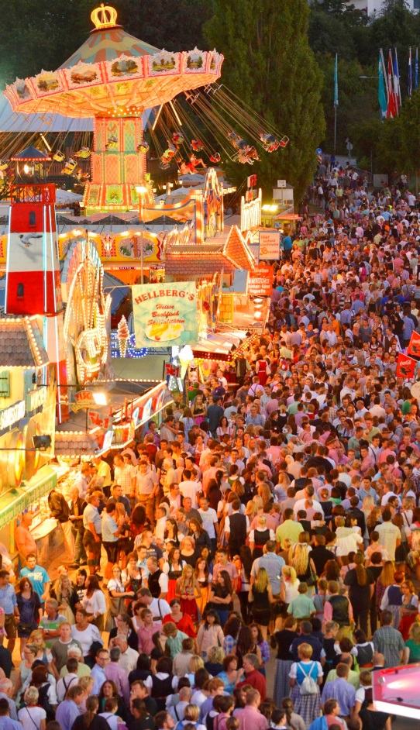

1,4 miliony návštěvníků očekávají pořadatelé i letos na slavnostech Gäubodenvolksfest ve Straubingu, druhých největších lidových slavnostech v Bavorsku – letos od 7. do 17. srpna.

Foto: Fotowerbung Bernhard

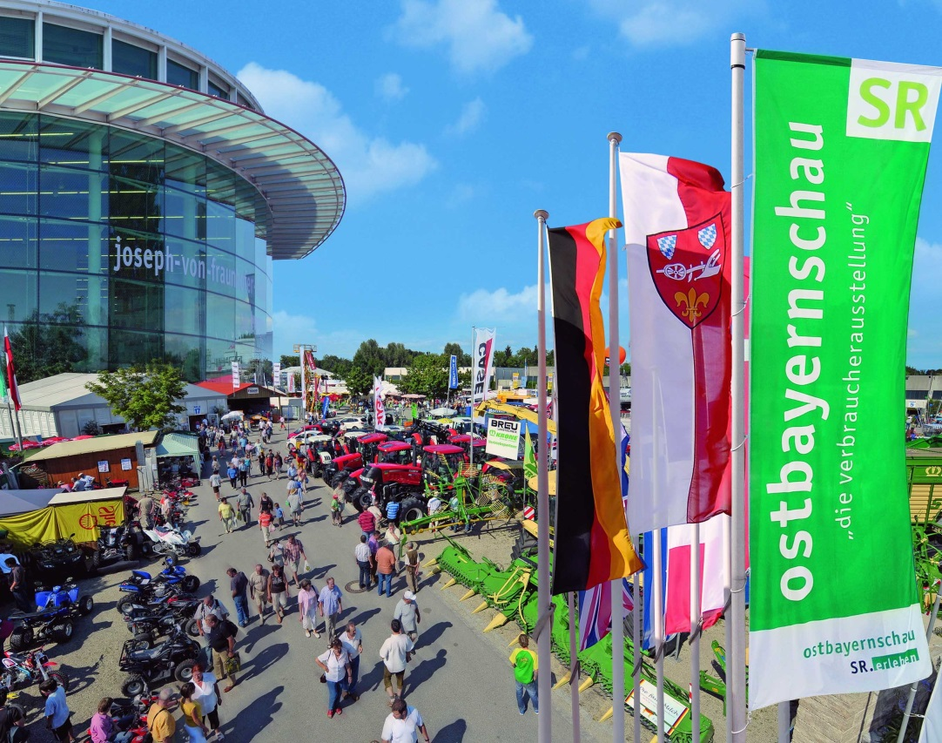

Východobavorský veletrh (Ostbayernschau) ve Straubingu od 8. do 16. srpna – i letos pravděpodobně opět nejnavštěvovanější spotřebitelský veletrh v Německu. Obzvlášť lákavé přitom je, že i letos je vstup zdarma.

Foto: Fotowerbung Bernhard

Upozornění pro redakci:
Další tiskové zprávy a atraktivní fotografie v tiskové kvalitě naleznete na internetu na adrese www.ausstellungs-gmbh.de (v horní liště pod políčky Bildarchiv a Presse)

